Бланк ДТС-2 метод 5-6, 3 слоя
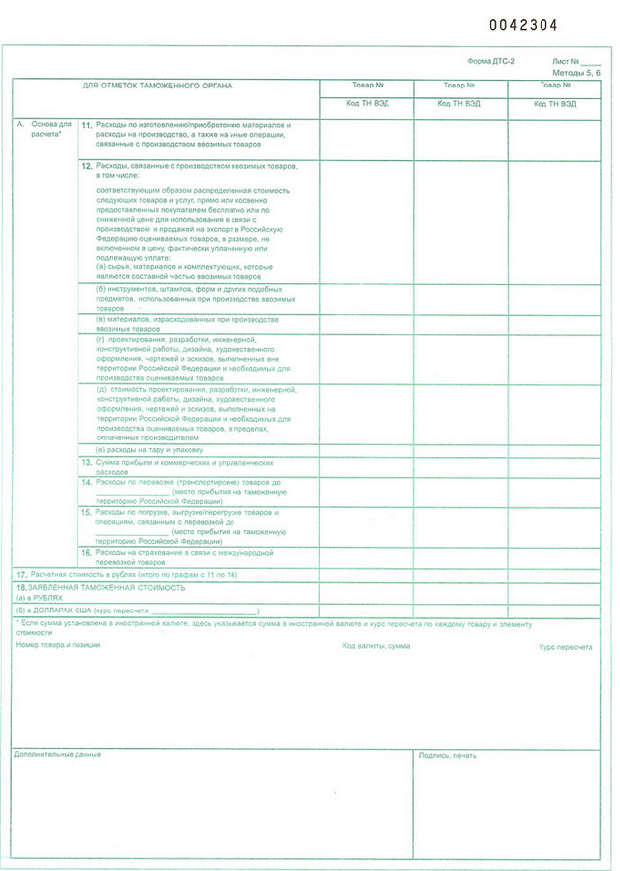
Стоимость бланка колеблется от 8,50 до 9 рублей.

Опубликовано 3 октября 2006 г.
Выписка из приложения N 2 к приказу ФТС N 829 от 1 сентября 2006 г.
Метод сложения и резервный
метод определения таможенной стоимости на его основе
Форма ДТС-2 для методов 5, 6.
Графа "Товар N".
Заполняется применительно к порядку заполнения соответствующих граф ДТС-1.
Графа "Код ТН ВЭД".
Заполняется применительно к порядку заполнения соответствующих граф ДТС-1.
Графа 11.
Указывается сумма расходов по изготовлению и (или) приобретению материалов и расходов на производство, а также на иные операции, связанные с производством ввозимых товаров.
Такие расходы определяются на основе сведений о производстве оцениваемых товаров, представленных их производителем или от его имени. Основой указанных сведений являются коммерческие счета производителя товаров при условии, если такие счета соответствуют общепринятым принципам бухгалтерского учета и правилам бухгалтерского учета, принятым в установленном порядке в стране производства оцениваемых товаров.
Графы с 12а по 12д.
Указывается стоимость товаров и услуг, предоставленных производителю товаров бесплатно или по сниженной цене для использования или продажи на экспорт в Российскую Федерацию и не вошедших в расходы, указанные в графе 11.
Графы с 12а по 12г заполняются применительно к порядку заполнения граф с 14а по 14г ДТС-1.
В графе 12д указывается стоимость проектирования, разработки, инженерной, конструкторской работы, дизайна, художественного оформления, чертежей и эскизов, произведенных (выполненных) на территории Российской Федерации и необходимых для производства оцениваемых товаров в пределах, оплаченных производителем.
Графа 12е.
Указываются расходы на тару и упаковку. Графа заполняется применительно к порядку заполнения графы 13б ДТС-1.
При определении расходов, предусмотренных графами 11 и 12а-е, не допускается повторный учет одних и тех же показателей.
Графа 13.
Указывается сумма прибыли и коммерческих и управленческих расходов, эквивалентная той величине, которая обычно учитывается при продажах товаров того же класса или вида, что и оцениваемые товары, которые производятся в стране экспорта для вывоза в Российскую Федерацию.
Графы с 14 по 16.
Заполняются применительно
к порядку заполнения граф с 17 по 19 ДТС-1.
Графа 17.
Указывается расчетная стоимость в рублях, рассчитанная как сумма величин, приведенных в графах с 11 по 16.
Графа 18а.
Указывается в рублях таможенная стоимость оцениваемого товара на основе расчетной стоимости, приведенной в графе 18.
Графа 18б.
Указывается приведенная в графе 18а таможенная стоимость, пересчитанная в доллары США по соответствующему курсу (пункт 14 Инструкции).
Графа "Дополнительные данные".
При необходимости указываются любые дополнительные данные, относящиеся к приводимым в ДТС сведениям.
Графа "Подпись, печать".
Лист подписывается декларантом или таможенным брокером (представителем), если декларирование производится таможенным брокером (представителем) и заверяется в порядке, установленном пунктом 17 Инструкции.

